II Международный марафон
«Удивительный мир английского языка»
Ответы для учащихся 3 классов

Ответ должен быть представлен строго в виде НОМЕРА ВЕРНОГО ОТВЕТА (1 или 2 или 3 или 4) без дополнительных символов. Пожалуйста, не вписывайте ответ СЛОВАМИ, только НОМЕР верного ответа! Неверно записанные ответы не учитываются.

№ | Вопрос | Иллюстрация | Варианты ответов
1 | Закончи предложение:  A human has two … . | 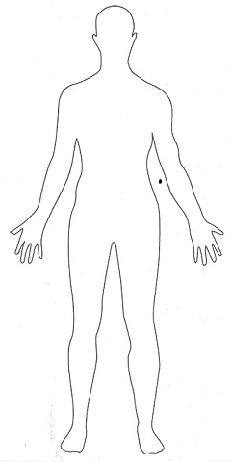 | 1) heads  2) elbows  3) fingers  4) necks
2 | Вставь нужный глагол:  My father can … a car very well. |  | 1) fly  2) drive  3) run  4) jump
3 | Какой праздник отмечается в Великобритании 14 февраля? |  | 1) Christmas  2) St. Valentine's Day  3) Independence Day  4) Mother’s Day
4 | Выбери правильный вариант:  Our class … to the museum two days ago. | 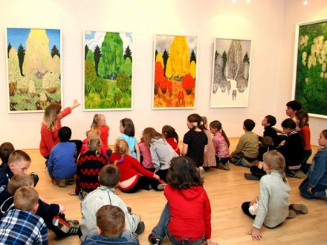 | 1) gone  2) have gone  3) go  4) went
5 | Какая английская пословица соответствует русской:  Любопытной Варваре нос оторвали. | 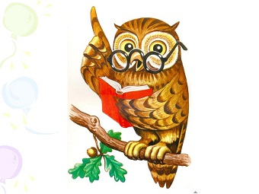 | 1) Better late than never.  2) There's no place like home.  3) Curiosity killed the cat.  4) Too many cooks spoil the broth.
6 | Выбери правильное слово:  If you have a meal in the morning between 7:00 and 9:00 o’clock, it is ... |  | 1) supper  2) lunch  3) breakfast  4) dinner
7 | Угадай животное по описанию:  It lives in Africa or India. It is a very huge animal and carries heavy loads. It lives for more than 100 years. | 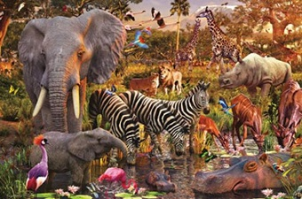 | 1) a penguin  2) an elephant  3) a dolphin  4) a polar bear
8 | Закончи предложение в рифму:  One, one, one - please, dogs, … ! |  | 1) man  2) run  3) jump  4) cloud
9 | Найди правильную форму множественного числа:  that woman |  | 1) this woman  2) these women  3) those womans  4) those women
10 | Распутай перепутанные буквы в слове:  lrayte |  | 1) reality  2) really  3) realty  4) recipe
11 | Выбери правильный ответ на вопрос:  Has your sister got a doll? | 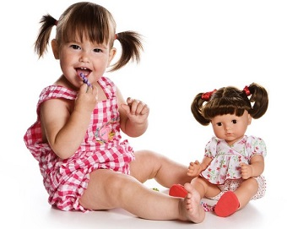 | 1) Yes, she does.  2) Yes, she has.  3) Yes, she have.  4) Yes, she is.
12 | Найди синоним к слову:  big | 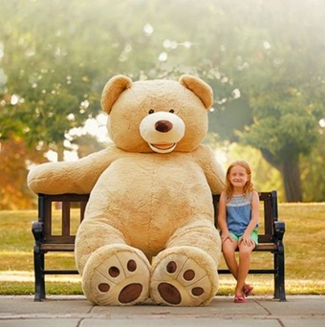 | 1) fat  2) heavy  3) tall  4) large
13 | В каком блюде мы используем эти ингредиенты:  2 carrots, 2 turnips, 1 onion, 1 potato, 20 g butter, salt, pepper, 1 litre water | 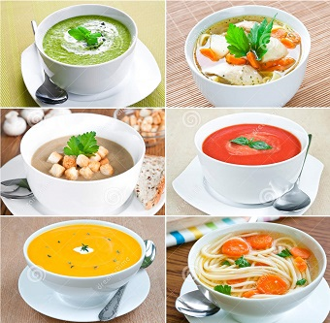 | 1) chocolate ice-cream  2) vegetable soup  3) stuffed chicken  4) fish salad
14 | Аня на каникулах побывала в Америке. О какой достопримечательности она рассказывает друзьям, используя эти слова?  park, attractions, fireworks show, Mickey Mouse |  | 1) Grand Canyon  2) Niagara Falls  3) Statue of Liberty  4) Disneyland
15 | Закончи предложение:  Nick and Kate will go to the skating rink … . |  | 1) last Friday  2) the day before yesterday  3) next weekend  4) every month
16 | Ответь на вопрос:  Leonardo Di Caprio was born on the 11th of November, 1974. How old is he?  Пояснение к ответу: правильный ответ 43 года, так как 44 года Леонардо Ди Каприо исполнится только 11 ноября. |  | 1) forty-four  2) forty-three  3) thirty-three  4) forty-two
17 | Назови столицу США. |  | 1) New York  2) Los Angeles  3) Washington  4) Chicago
18 | Найди «лишнее» слово. | 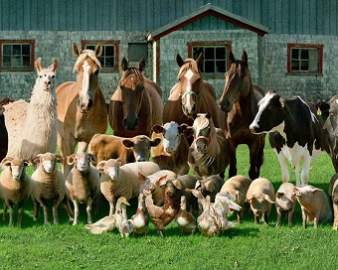 | 1) goats  2) sheep  3) wolves  4) horses
19 | Угадай героя мультфильма Уолта Диснея.  I am a clownfish. My father is looking for me. My name is … | 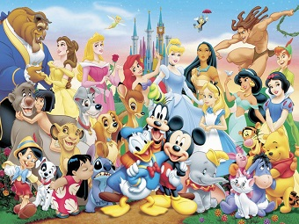 | 1) Mulan  2) Peter Pan  3) Pinocchio  4) Nemo
20 | Вставь правильное слово:  ... is the second day of the work week and comes after Monday. | 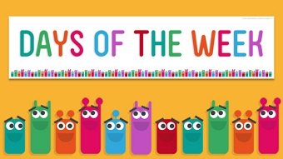 | 1) Thursday  2) Tuesday  3) Sunday  4) Wednesday
21 | У каждой страны есть блюда, которыми она знаменита. Какое из этих блюд популярно в Великобритании? | 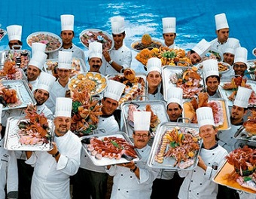 | 1) pizza  2) hamburger  3) fish and chips  4) rolls
22 | Закончи предложение:  He irons his clothes … . | 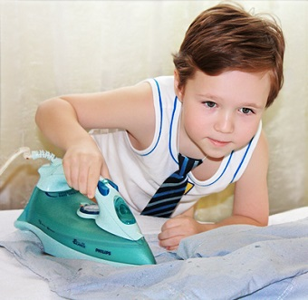 | 1) myself  2) himself  3) herself  4) themselves
23 | Вот список покупок Мэри. В каком магазине она была?  t-shirt, gloves, dress, sweater |  | 1) bookshop  2) computer shop  3) chemist's  4) clothing store
24 | Как зовут этого сказочного персонажа на английском языке? |  | 1) Sea Girl  2) Little Mermaid  3) Fish Girl  4) Salmon Lady
25 | Вставь правильное слово:  Anita usually likes coffee, but now she … tea. |  | 1) drank  2) is drinking  3) drink  4) drinks

